

DEEL 3 DAKWERKEN

LOT 36 DAKWATERAFVOER

36.30.--. HANGGOTEN EN PREFAP BAKGOTEN

36.31.00. HANGGOTEN-SYSTEMEN

36.31.10. Hemelwaterafvoer, hanggoten, alg. 26-06-12 APOK
(52.5) Ia

.10. OMVANG
Definitie:
Hanggoten zijn geprefabriceerde goten voor de horizontale afvoer van regenwater, die d.m.v. beugels aan een constructie worden opgehangen.

.12. De werken omvatten:
- De levering en plaatsing van de geprefabriceerde hanggoten, met inbegrip van de eventuele hoekverbindingsstukken, bevestigingselementen (goothaken) en kraalbeugels van het merk APOK.
- Het bevestigen aan de kepers of aan de belatting / boeiboorden onderaan van het dak.
- Het plaatsen van gooteinden aan elk uiteinde van de goten.

.13. Tevens in deze post inbegrepen:

- Het aansluiten op de afvoerbuizen.
#Zie ook de post:
36.41.10 - Hemelwaterafvoer, afvoerbuizen, alg. / voor het muurvlak
#- ...

.14. Niet in dit post inbegrepen:

- De plaatsing en het wegnemen van stellingen, … nodig bij de uitvoering en het plaatsen van de hanggoten.

- Het opvoegen en waar nodig opkitten met een aangepaste elastische gevelkit.
#- ...

.15. Toepassing:
#- ...

.16. Belangrijke opmerking:
- Alle gootonderdelen en bijhorende elementen zijn goed op elkaar afgestemd en geleverd door dezelfde leverancier.

36.31.10.¦441. Hemelwaterafvoer, hanggoten, koper 26-06-12 APOK
(52.5) Ih5

Volgnr. 1

APOK - Hanggoten in koper

Volgnr. 2

APOK - Sluitstukken en hoekstukken voor goten in koper

Volgnr. 3

APOK - Goothaken en kraalbeugels in koper

.20. MEETCODE
Overeenkomstig de specifieke aanduidingen in de meetstaat wordt de meting als volgt opgevat:

.21. Aard van de overeenkomst:

.21.20. Pro Memorie. [PM]

.21.50. Vermoedelijke hoeveelheid. [VH]

.22. Meetwijze:

.22.10. Meeteenheid:

.22.11. Nihil. [1]
● Kenmerken, onderdelen en bevestigingmiddelen.

.22.12. Geometrische eenheden

.22.12.12. Per m. [m]
● Goten.

.22.16. Statistische eenheden

.22.16.10. Per stuk. [st]
● Sluitstukken, hoekstukken, goothaken, kraalbeugels.

.22.20. Opmetingscode:
- Lopende meter, netto uit te voeren lengte volgens type, met vermelding van de opening, eventueel het profiel of vorm, ...
De lengte wordt gemeten in de as van de gootbodem.
#- In de eenheidsprijs zijn begrepen: alle bevestigingmiddelen, goothaken, kraalbeugels, versieringen, clips…
#- Stuks van dezelfde maat of type.

.30. MATERIALEN

.30. Algemene basisreferenties:

.30.30. Normen en technische referentiedocumenten:
De hanggoten zijn vervaardigd uit koperplaat, beantwoordend aan de voorschriften van NBN EN 1172:2012
>NBN EN 1172:2012 - Koper en koperlegeringen - Plaat en band voor de bouw (2012) = EN 1172:2011 [ICS: 77.150.30]

.32. Kenmerken van het gootsysteem:

.32.10. Beschrijving:
Gootsysteem met geprefabriceerde koperen hanggoten vervaardigd uit machinaal geplooide koperplaat op lengtes van 5m en geprofileerd zoals verder aangeduid.
De goten worden aan elkaar gesoldeerd met een minimum overlapping van 3cm en aan de uiteinden voorzien van #vlakke #gebogen #sluitstukken. De eventuele hoekverbindingen worden uitgevoerd met geprefabriceerde binnen- en buitenhoeken uit hetzelfde materiaal.
De koperen goothaken zijn aangepast aan de vorm en afmetingen van het gootprofiel en
#uitgevoerd met een voorplooi die in de kraal van de goot dringt.
#voorzien van een kraalbeugel #zonder #met versiering die rond de kraal klemt.

.32.20. Kenmerken:
#- Fabrikant: APOK NV
#- Handelsmerk: APOK

.32.21. Hanggoten koper: [neutraal]
- Materiaal: Cu-DHP volgens EN 1172:2012
▪ Zuiver koper (min. 99,9% Cu) gedeoxideerd met fosfor
▪ (0,015 % tot 0,040 % P)
- Uitzicht: rood koper, gewalst, vrij van krassen en strepen
- Gewicht (s.g.): 8,93 kg/dm³
- Smeltpunt: 1083°C
- Lineaire uitzetting: 1,7 mm/m per 100°C
- Breukvastheid R_{m}: in de walsrichting min 220 tot max 260 N/mm²
in de dwarsrichting min 240 tot max 300 N/mm²
- Rek bij breuk (%): in de walsrichting min 33 %
in de dwarsrichting min 8 %
- Hardheid (HV): 45 tot 65
- Vorm van de goten: #halfrond
#geprofileerd
#vierkant
#half rond recht
- Randafwerking: #met 1 kraal
#met 1 kraal en een slabbe
- Plaatdikte: #0,7 mm
#0,8 mm
Doorsnede profiel en afmeting:

#1 [HALFROND 285]
- Doorsnede profiel: halfrond zonder slab [285 mm] [0,7 mm]
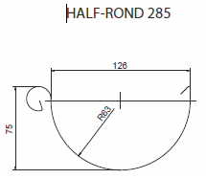

#2 [HALFROND 333]
- Doorsnede profiel: halfrond zonder slab [333 mm]
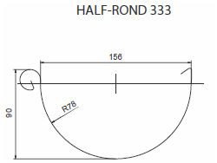

#3 [HALFROND met SLAB 360]
- Doorsnede profiel: halfrond met slab [360 mm]
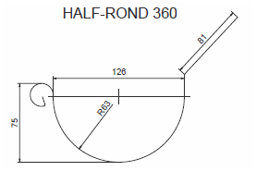

#4 [HALFROND met SLAB 420]
- Doorsnede profiel: halfrond met slab [420 mm]
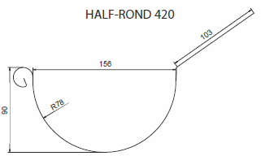

#5 [PROF 333]
- Doorsnede profiel: geprofileerd zonder slab [333 mm]
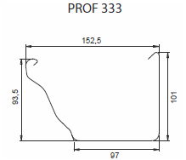

#6 [VIERKANT 285]
- Doorsnede profiel: vierkant zonder slab [7/8/8 285 mm] [0,7 mm]
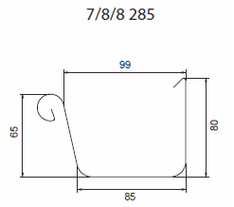

#7 [VIERKANT 360]
- Doorsnede profiel: vierkant zonder slab [8/12/8 360 mm]
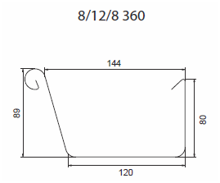

#8 [VIERKANT 370]
- Doorsnede profiel: vierkant zonder slab [10/12/10 370 mm]
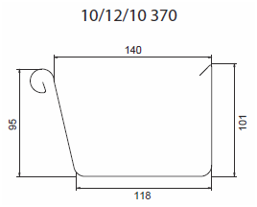

#9 [VIERKANT 370]
- Doorsnede profiel: vierkant zonder slab [10/15/10 400 mm]
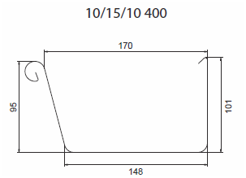

#10 [VIERKANT met slab 360]
- Doorsnede profiel: vierkant met slab [7/8/8 360 mm] [0,7 mm]
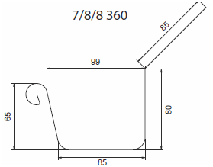

#11 [VIERKANT met slab 440]
- Doorsnede profiel: vierkant met slab [8/12/8 440 mm]
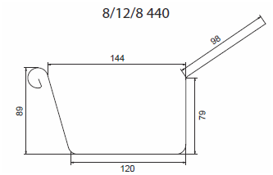

#12 [VIERKANT met slab 440]
- Doorsnede profiel: vierkant met slab [10/12/10 440 mm]
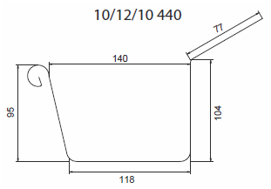

#13 [VIERKANT met slab 473]
- Doorsnede profiel: vierkant met slab [10/15/10 473 mm]
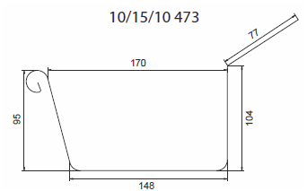

#14 [HALFROND recht 360]
- Doorsnede profiel: halfrond recht zonder slab [360 mm] [0,7 mm]
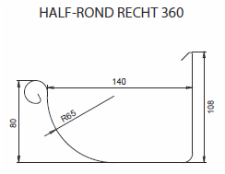

#15 [HALFROND recht met slab 420]
- Doorsnede profiel: halfrond recht met slab [420 mm]
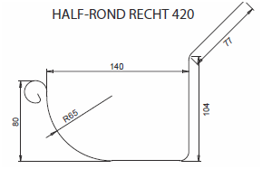

.32.22. Sluitstukken en hoekstukken voor hanggoten in koper:
#- Sluitstuk: afgestemd op het profiel van de hanggoot
#- Binnenhoeken gesoldeerd: afgestemd op het profiel van de hanggoot
#- Buitenhoeken gesoldeerd: afgestemd op het profiel van de hanggoot
#- Voorgevormde uitzetvoeg: afgestemd op het profiel van de hanggoot
#- Kraallatten: ▪ type: …
▪ lengte: … m
#- Druiplappen: ▪ type: …
▪ lengte: … m

.32.23. Goothaken koper:
- Type goothaak: afgestemd op het type hanggoot en montagewijze:
#geprofileerd zonder staart 333 - 30 x 5 mm
#geprofileerd zonder staart 333S - 30 x 5 mm
#geprofileerd met staart 333 - 30 x 5 mm
#geprofileerd met staart 333S - 30 x 5 mm
#vierkant zonder staart 7/8/8 - 30 x 5 mm
#vierkant zonder staart 8/12/8 - 30 x 5 mm
#vierkant zonder staart 8/12/8 met plooi - 30 x 5 mm
#vierkant zonder staart 10/12/10 - 30 x 5 mm
#vierkant zonder staart 10/15/10 - 30 x 5 mm
#vierkant met staart 7/8/8 - 30 x 5 mm
#vierkant met staart 8/12/8 - 30 x 5 mm
#vierkant met staart 8/12/8 met plooi - 30 x 5 mm
#vierkant met staart 10/12/10 - 30 x 5 mm
#vierkant met staart 10/15/10 - 30 x 5 mm
#halfrond zonder staart 285 - 30 x 5 mm
#halfrond zonder staart 333 - 30 x 5 mm
#halfrond met staart 285 - 30 x 5 mm
#halfrond met staart 333 - 30 x 5 mm
#halfrond met staart + plooi vooraan 285S - 30 x 5 mm
#halfrond met staart + plooi vooraan 333S - 30 x 5 mm
#halfrond met staart 285S - 30 x 5 mm
#halfrond met staart 333S - 30 x 5 mm
#halfrond recht zonder staart - 30 x 5 mm
#halfrond recht klein model zonder staart - 30 x 5 mm
#halfrond recht met staart - 30 x 5 mm
#halfrond recht met staart + plooi vooraan - 30 x 5 mm
#model volgens tekening - 30 x 5 mm

.32.24. Kraalbeugels en versieringen koper:
- Type: #kraalbeugel in koper met messing schroef
#beugel met versiering en messing schroef

.40. UITVOERING

.44. Plaatsingswijze:

.44.20. Montage:
De plaatsing van de hanggoten gebeurt overeenkomstig de voorschriften van de fabrikant en de voorschriften van de Technische Voorlichtingsnota’s van het WTCB (volgens daktype):
>TV 219:2001 - NL,FR - Dakbedekkingen met leien: Dakdetails, opbouw en uitvoering [WTCB]
>TV 202:1996 - NL,FR – Daken met betonpannen, opbouw en uitvoering [WTCB]
>TV 244:2012 - NL,FR – Aansluitingsdetails bij platte daken : algemene principes. [WTCB]
De goothaken worden minimum om de #33 #… #cm vastgeschroefd d.m.v.
#minimum 2 messing houtschroeven van 30 mm lengte en 5 mm dikte.
#... houtschroeven van … mm lengte en … mm dikte.
De overlappingen van de gootelementen bedragen minstens 2 / 3 cm en worden zorgvuldig aan elkaar gesoldeerd.
Afhankelijk van de totale uit te voeren lengte en de plaatsingsvorm van de goten worden de nodige voorgevormde uitzetvoegen toegepast. De tapbuizen, die eenzelfde diameter hebben als de voorziene afvoerpijpen, worden ter plaatse gesoldeerd. De gooteinden worden afgesloten met eindstukken die aansluiten op het uiteinde van de goot en die worden gesoldeerd.

.50. COÖRDINATIE

.55. Met andere posten:

.55.30. DEEL 3 - DAKWERKEN:

.55.32. LOT 32 - DAKWERKEN - LEIEN, PANNEN, …
...

.60. CONTROLE- EN KEURINGSASPECTEN

.61. Voor levering:

.61.10. Voor te leggen documenten:

.61.14. Keuringsattest:
...

.61.16. Volledig gedetailleerde documentatie:
...

.61.30. Plannen:

.61.31. Ontwerptekeningen:
...

.61.33. Plannen met de afwerkingdetails en plaatsingplannen:
Afwerkingdetails, o.a. met de verschillende maten en de positie van de verbindingstukken en de bevestigingen, opgesteld door de aannemer dienen vooraf ter goedkeuring aan de architect te worden voorgelegd.

Apok-posten voor de meetstaat

Volgnr. 2

APOK - Hanggoten in koper

#P1 Halfronde goten in koper zonder slab [285 mm] [plaatdikte: 0,7 mm] VH [m]

#P2 Halfronde goten in koper zonder slab [333 mm] [plaatdikte: 0,7 mm] VH [m]

#P2 Halfronde goten in koper zonder slab [333 mm] [plaatdikte: 0,8 mm] VH [m]

*

#P3 Halfronde goten in koper met slab [360 mm] [plaatdikte: 0,7 mm] VH [m]

#P4 Halfronde goten in koper met slab [420 mm] [plaatdikte: 0,7 mm] VH [m]

#P4 Halfronde goten in koper met slab [420 mm] [plaatdikte: 0,8 mm] VH [m]

*

#P5 Geprofileerde goten in koper zonder slab [333 mm] [plaatdikte: 0,7 mm] VH [m]

#P5 Geprofileerde goten in koper zonder slab [333 mm] [plaatdikte: 0,8 mm] VH [m]

*

#P6 Vierkante goten in koper zonder slab [7/8/8 285 mm] [plaatdikte: 0,7 mm] VH [m]

#P7 Vierkante goten in koper zonder slab [8/12/8 360 mm] [plaatdikte: 0,7 mm] VH [m]

#P7 Vierkante goten in koper zonder slab [8/12/8 360 mm] [plaatdikte: 0,8 mm] VH [m]

#P8 Vierkante goten in koper zonder slab [10/12/10 370 mm] [plaatdikte: 0,7 mm] VH [m]

#P9 Vierkante goten in koper zonder slab [10/15/10 400 mm] [plaatdikte: 0,7 mm] VH [m]

*

#P10 Vierkante goten in koper met slab [7/8/8 360 mm] [plaatdikte: 0,7 mm] VH [m]

#P11 Vierkante goten in koper met slab [8/12/8 440 mm] [plaatdikte: 0,7 mm] VH [m]

#P11 Vierkante goten in koper met slab [8/12/8 440 mm] [plaatdikte: 0,8 mm] VH [m]

#P12 Vierkante goten in koper met slab [10/12/10 440 mm] [plaatdikte: 0,7 mm] VH [m]

#P13 Vierkante goten in koper met slab [10/15/10 473 mm] [plaatdikte: 0,7 mm] VH [m]

*

#P14 Halfrond rechte goten zonder slab [360 mm] [plaatdikte: 0,7 mm] VH [m]

*

#P15 Halfrond rechte goten klein model met slab [360 mm] [plaatdikte: 0,7 mm] VH [m]

#P16 Halfrond rechte goten met slab [420 mm] [plaatdikte: 0,7 mm] VH [m]

#P16 Halfrond rechte goten met slab [420 mm] [plaatdikte: 0,8 mm] VH [m]

Volgnr. 2

APOK - Sluitstukken en hoekstukken voor goten in koper

#P1 Sluitstukken voor hanggoten [vorm: vlak / gebogen] [afmetingen] [links / rechts] VH [st]

#P2 Voorgevormde uitzetvoeg [type] VH [st]

#P3 Binnenhoeken gesoldeerd [type] VH [st]

#P4 Buitenhoeken gesoldeerd [type] VH [st]

#P5 Kraallatten [type] [lengte] VH [m]

#P6 Druiplappen [type] [lengte] VH [m]

Volgnr. 3

APOK - Goothaken en kraalbeugels in koper

P1 Goothaken [type] VH [st]

P1 Kraalbeugels [type] VH [st]

APOK NV
Oudestraat 11
BE-1910 Kampenhout
Tel.: 016 61 72 62
Fax: 016 61 72 81
Mail: info@apok.be
URL: www.apok.be

